**PARTES DE MI CUERPO**

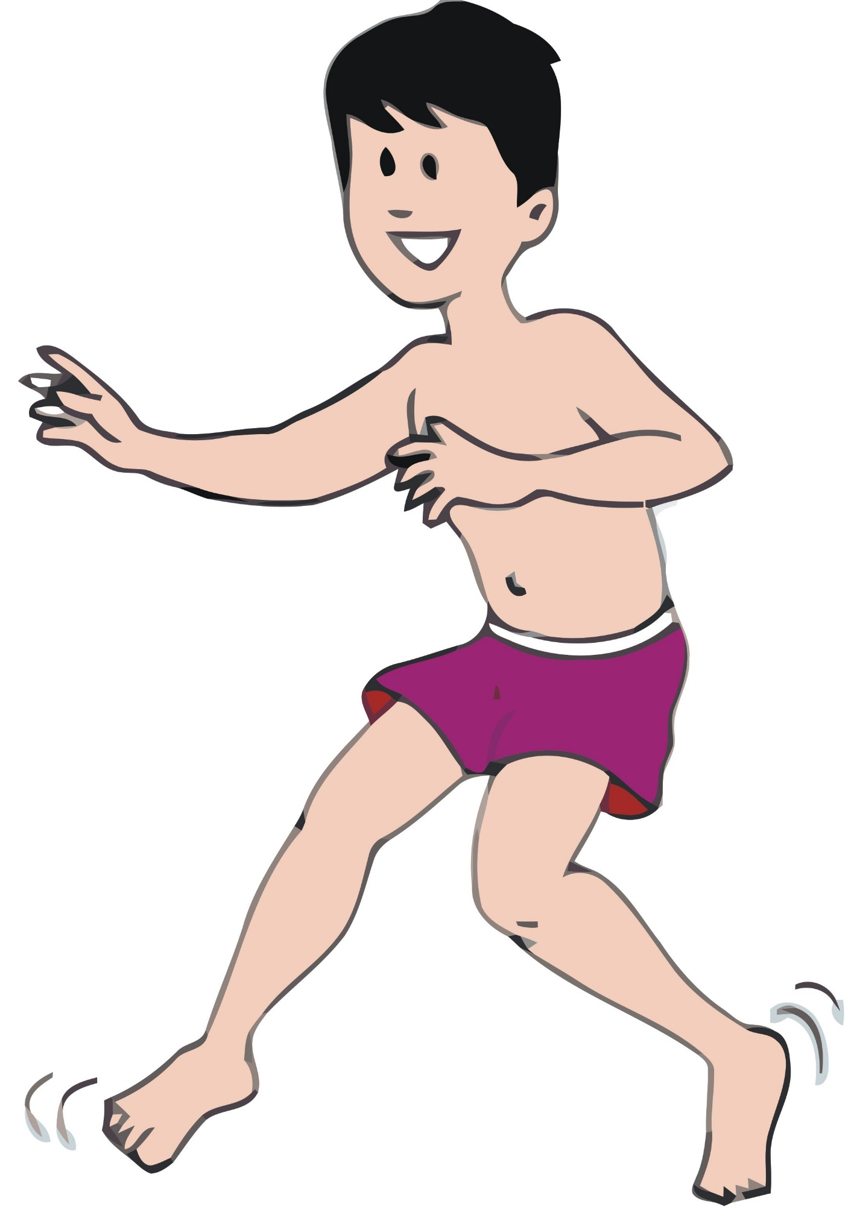

TRONCO

EXTRIMIDADES

SUPERIORES

CABEZA

EXTRIMIDADES

INFERIORES